**1 SUAVIZADO EXPONENCIAL SIMPLE**

1. **¿En qué consiste?**

El método de suavización o suavizamiento exponencial simple puede considerarse como una evolución del método de promedio móvil ponderado, en éste caso se calcula el promedio de una serie de tiempo con un mecanismo de autocorrección que busca ajustar los pronósticos en dirección opuesta a las desviaciones del pasado mediante una corrección que se ve afectada por un coeficiente de suavización.

1. **¿A qué tipo se ST se puede aplicar?**

Este modelo es adecuado para las series en las que no existe tendencia o estacionalidad. Su único parámetro de suavizado es el nivel. El suavizado exponencial simple es el más similar a un modelo ARIMA con cero órdenes de autorregresión, un orden de diferenciación, un orden de media móvil y sin constante.

1. **Función en R**

**Ses(=0,1)**

1. **Serie de tiempo**

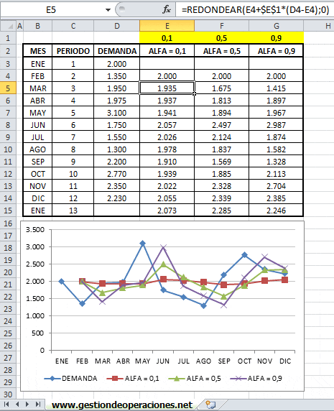

1. **METODO DE TENDENCIA LINEAL O DE HOLT**
2. **¿En qué consiste?**

Contempla las tendencias en las series, sean a la baja o a la alta, pero no los ciclos ni las estacionalidades

El método de previsión de tendencias se basa en la técnica de regresión lineal de la previsión de series temporales. La previsión de tendencia le ofrece la mejor fiabilidad cuando los factores de control del negocio afectan a las medidas de forma lineal. Por ejemplo, cuando los ingresos históricos aumentan o disminuyen a un ritmo constante, se encuentra ante un efecto lineal.

1. **¿A qué tipo se ST se puede aplicar?**

Este modelo es adecuado para las series con una tendencia lineal y sin estacionalidad. Sus parámetros de suavizado son el nivel y la tendencia, y sus valores no se restringen mutuamente. El modelo de Holt es más general que el modelo de Brown pero puede llevar más tiempo de computación con series largas.

1. **Función en R**

Holt()=TRUE

1. **Serie de tiempo**

EJERCICIO 1
La tabla adjunta muestra las demandas de producción de una empresa.
Determinar la tendencia lineal de la deman...

1. **METODO DE TENDENCIA EXPONENCIAL O DE WINTERS**
2. **¿En qué consiste?**

El pronóstico de suavización exponencial simple es óptimo para patrones de demanda que presentan una tendencia, al menos localmente, y un patrón estacional constante, en el que se se pretende eliminar el impacto de los elementos irregulares históricos mediante un enfoque en períodos de demanda reciente.

1. **¿A qué tipo se ST se puede aplicar?**

Contempla la tendencia y la estacionalidad de las series, pero no el ciclo.

Los datos deben tener un patrón de **crecimiento exponencia**l, además, la ecuación que rige este tipo de curva es **y = aebx**, donde **X** es el valor de la variable **independiente** y **Y** el de la **variable dependiente**, **e** es el numero de Euler, **a** es la **pendiente** y **b** es el punto donde corta la recta el eje vertical.

1. **Función en R**
2. **Serie de tiempo**

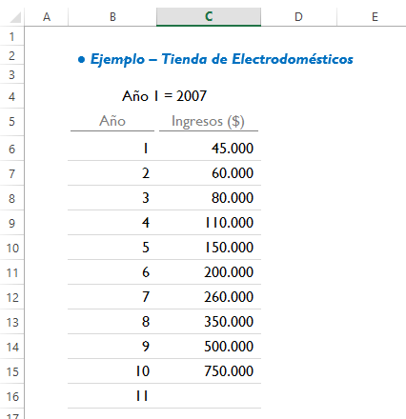

1. **METODO DE TENDENCIA AMORTIGUADO**
2. **¿En qué consiste?**

Disminuye la tendencia lineal que se extrapola conforme avanzan los periodos de tiempo. Utiliza los mismos parámetros que la ecuación de Holt excepto por el termino de amortiguación.

1. **¿A qué tipo se ST se puede aplicar?**

Este modelo es adecuado para las series con una tendencia lineal que va desapareciendo y sin estacionalidad. Sus parámetros de suavizado son el nivel, la tendencia y la amortiguación de la tendencia. El suavizado exponencial amortiguado es muy similar a un modelo ARIMA con un orden de autorregresión, un orden de diferenciación y dos órdenes de media móvil.

1. **Función en R**

Damper()=TRUE

1. **Serie de tiempo**

**REFERENCIAS**

<http://catarina.udlap.mx/u_dl_a/tales/documentos/lat/solano_g_a/capitulo3.pdf>

<https://www.ibm.com/support/knowledgecenter/es/SSLVMB_22.0.0/com.ibm.spss.statistics.help/spss/trends/idh_idd_exp_smooth_crit.htm>